Schule
Klasse
Tischnummer

Station
„Jakobsstab & Co.“
Teil 3

Arbeitsheft

Teilnehmercode

Liebe Schülerinnen und Schüler!

In den vorherigen Teilen der Station habt ihr den ersten und zweiten Strahlensatz kennengerlernt und eine Messung mit dem Jakobsstab durchgeführt. Heute werdet ihr erfahren, welche erstaunlichen Fähigkeiten eure Augen und Daumen bei Messungen im Gelände haben. Damit könnt ihr Freunde und Familie beeindrucken, indem ihr ihnen zeigt wie man mit dem Daumen zum Beispiel die Breite einer kilometerweit entfernten Stadt bestimmen kann. Wie das funktioniert erfahrt ihr in diesem Teil der Station.

Wichtig: Bearbeitet bitte alle Aufgaben der Reihe nach!

Zu dieser Aufgabe gibt es Hilfen im Hilfeheft.
Diskutiert hier eure wichtigsten Ergebnisse und fasst sie zusammen.
Zu dieser Aufgabe gibt es eine Simulation oder ein Video.
Zu dieser Aufgabe gibt es Material auf eurem Tisch.

Wir wünschen Euch viel Spaß beim Experimentieren und Entdecken!

Das Mathematik-Labor-Team

1.1 Streckt einen Arm vor euren Körper aus und zeigt mit dem Daumen nach oben. Öffnet nun immer abwechselnd nur ein Auge und beobachtet dabei euren Daumen. Fixiert dabei einen Gegenstand hinter eurem Daumen. Beschreibt was passiert.
Dieses Phänomen wird Daumensprung genannt.
1.2 Erklärt, wie der Daumensprung entsteht.
1.3 In der Grafik ist eine Person von oben zu sehen, die den Daumensprung ausprobiert. Rechts befindet sich das zu fokussierende Objekt. Zeichnet die Sichtlinien der Augen ein, die sich beim Daumensprung ergeben.
1.4 Führt erneut den Daumensprung durch. Bewegt diesmal euren Daumen immer weiter Richtung Nasenspitze. Was passiert? Notiert eure Beobachtungen.
Startet nun Simulation 8 und folgt den Anweisungen.
1.5 Wieso kann man auch hier die Strahlensätze anwenden?

Gruppenergebnis
Zeichnet eine X-Figur aus Simulation 8 und markiert geltende Streckenverhältnisse farbig. Erklärt euch gegenseitig die geltenden Verhältnisgleichungen.

In der bisherigen Simulation waren die beiden Sehstrahlen von Relevanz. Ihr möchtet aber nicht die Entfernung zu einer Ecke des Gebäudes, sondern den direkten Abstand zur Gebäudefront. Deshalb muss die Simulation leicht verändert werden.
Startet Simulation 9.
2.1 Welche Länge wollen wir in Simulation 9 durch Messung mit dem Daumensprung bestimmen?
2.2 Kennzeichnet alle wichtigen Strecken für die Messung mit dem Daumensprung. Markiert sie farbig und benennt sie.
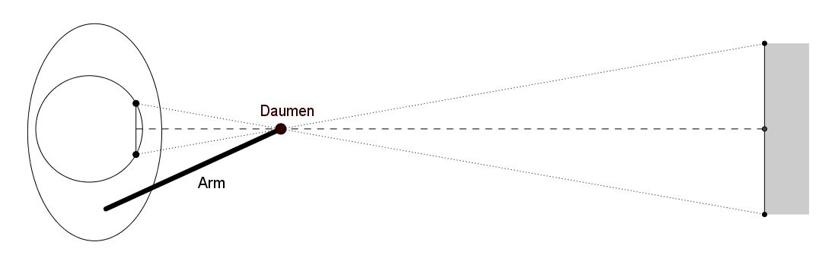

2.3 Stellt nun eine entsprechende Verhältnisgleichung zu dieser Messsituation auf.
Nun seid ihr bestens vorbereitet, um selbstständig eine Messung mit dem Daumensprung durchzuführen.
Je nach Wetterlage könnt ihr eines der folgenden Experimente machen:
- Bei gutem Wetter könnt ihr im folgenden Experiment die Entfernung des Gebäudes I zur Cafeteria (Gebäude EV) messen. Geht dazu hinaus auf die Steinfläche vor der Cafeteria. Stellt euch so auf, dass ihr etwa mittig zur Frontseite des Gebäudes I steht.
- Bei schlechtem Wetter (z.B. bei Regen, Schnee, starkem Wind, usw.) könnt ihr im folgenden Experiment die Entfernung zur Fensterfront messen. Dazu stellt ihr euch in den Flur und visiert das Fenster mittig an.
Material  - Geodreieck  - Maßband  - Lageplan | 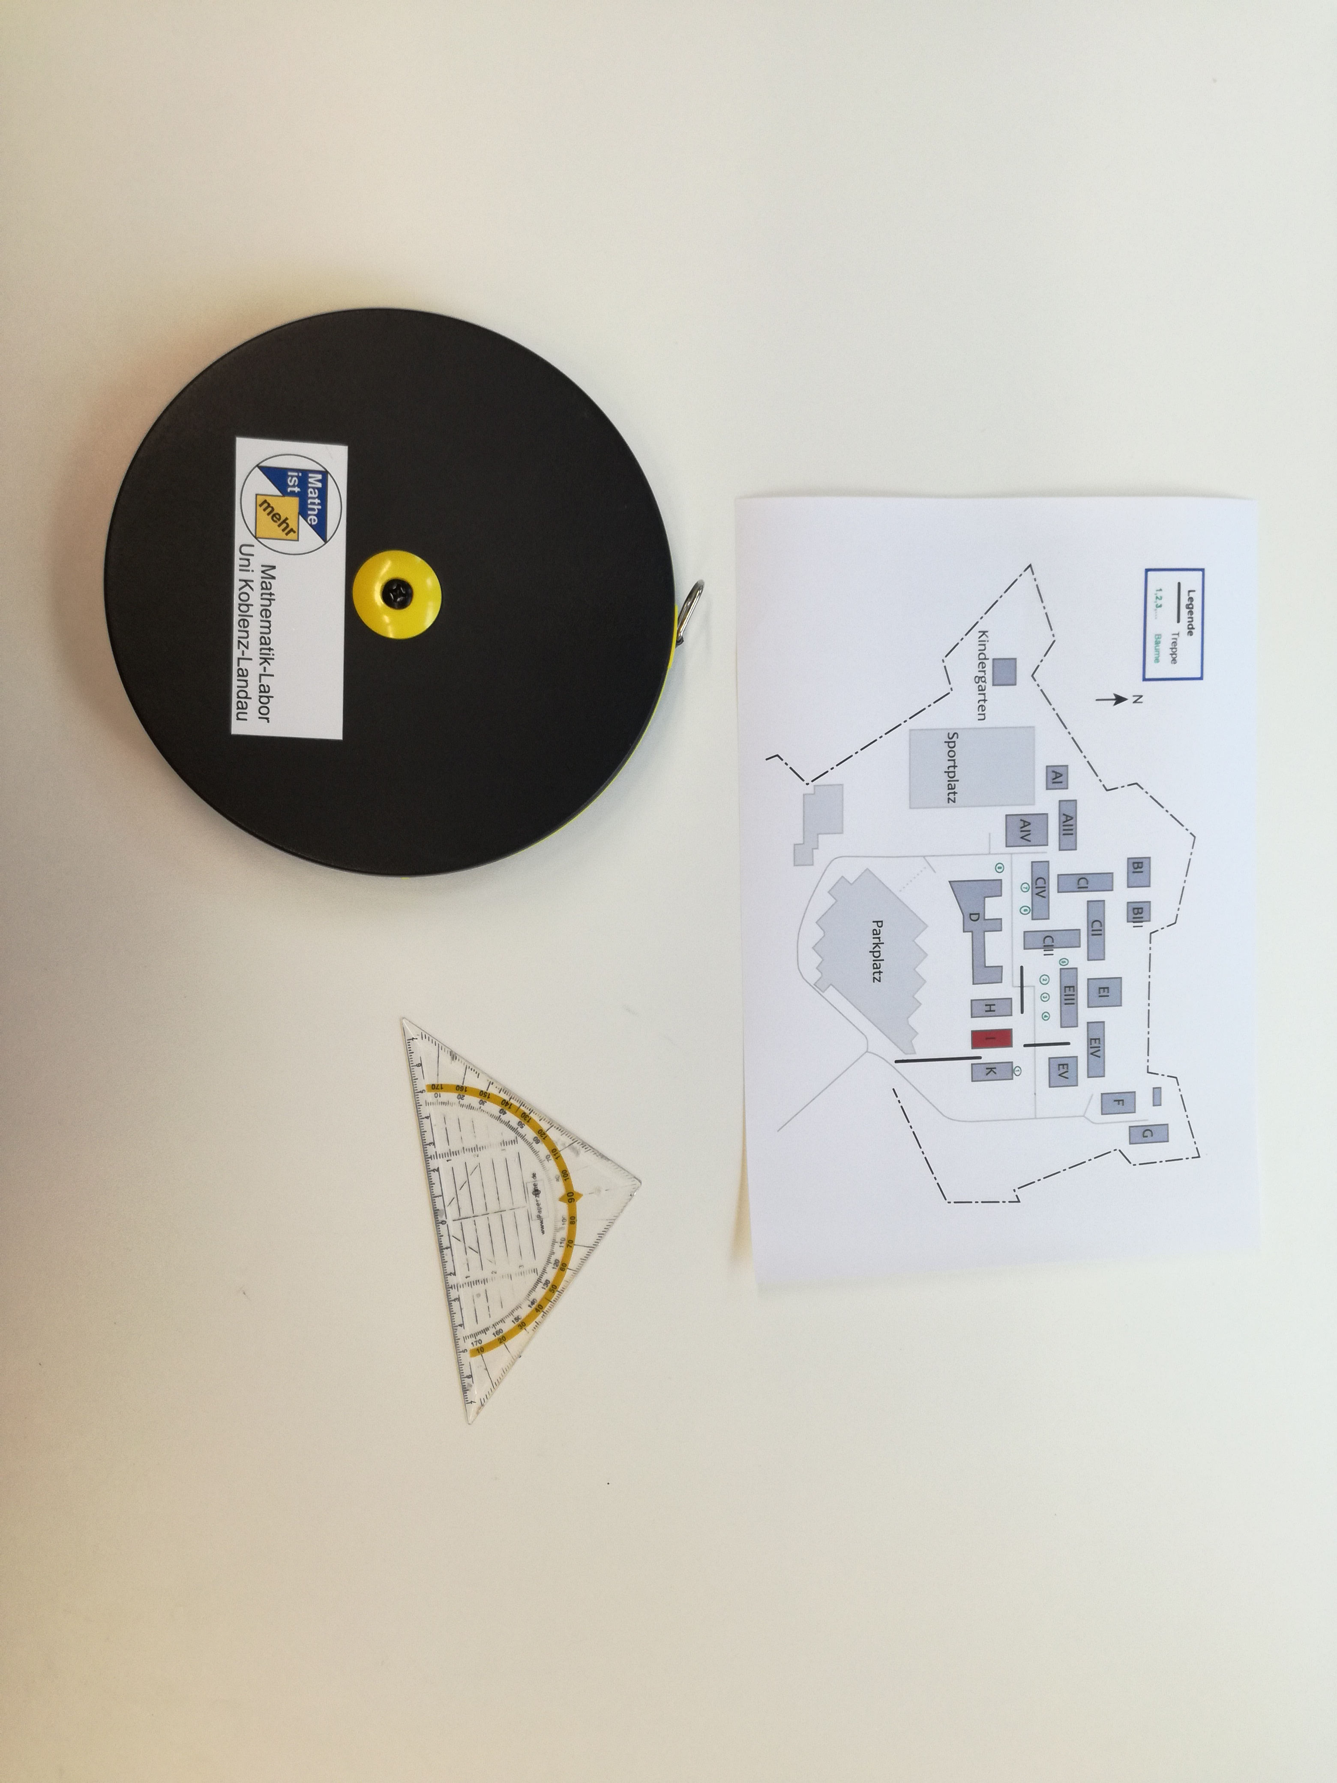
2.4 Schätzt zunächst, wie weit das zu messende Objekt von euch entfernt ist.
2.5 Führt nun die Messung durch. Notiert euch zunächst alle direkt messbaren Längen.
Hinweis: Das euch gegenüberliegende Gebäude ist 12,30 m breit, das Fenster ist 1,85 m breit (Objektbreite=b).
Beschreibung | Messwert/Längenangabe
Objektbreite b
Pupillenabstand e
Armlänge m
Kehrt anschließend in das Mathematik-Labor zurück.
2.6 Berechnet nun den Abstand zwischen euch und dem Objekt mit der in Aufgabe 2.3 erarbeiteten Gleichung und euren Messwerten.
2.7 Wie weit lagt ihr mit eurer Schätzung von eurem ermittelten Abstand entfernt?
Gruppenergebnis
Diskutiert in der Gruppe, worin mögliche Fehlerquellen bei der Messung mit dem Daumensprung zu finden sind und notiert eure Ideen.

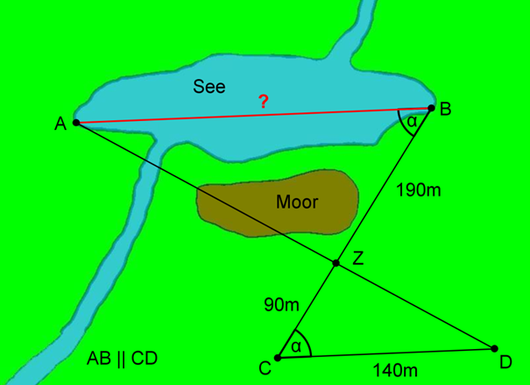
3.1 Ihr möchtet die Breite eines Sees bestimmen. Leider wird der direkte Weg zum See teilweise durch ein Moor und einen Bachlauf versperrt. In der Abbildung erkennt ihr, welche Strecken gemessen werden können. Berechnet die Breite des Sees.

3.2 Wie könnte man bei der Messung erreichen, dass die Strecken $\overline{AB}$ und $\overline{CD}$ parallel zueinander und somit die Winkel bei C und B tatsächlich gleich groß sind?

3.3 Von der Erde aus gesehen kommen bei einer Sonnenfinsternis die Kreisflächen des Mondes und der Sonne ziemlich genau zur Deckung.
Bestimme das Verhältnis der Radien von Sonne und Mond.
Hält man eine Erbse mit 6 mm Durchmesser 66 cm vom Auge entfernt, verdeckt sie gerade die Mondscheibe.

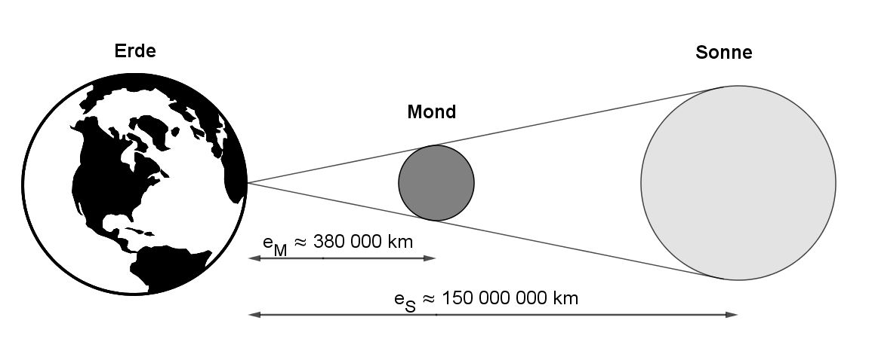

Mathematik-Labor "Mathe ist mehr"
RPTU Kaiserslautern-Landau
Institut für Mathematik
Didaktik der Mathematik (Sekundarstufen)
Fortstraße 7
76829 Landau

https://mathe-labor.de

Zusammengestellt von:
Nadja Kiese
Sonia Scherner
Hanna Vogelgesang

Betreut von:
Marie-Elene Bartel
Prof. Dr. Jürgen Roth

Variante B

Veröffentlicht am:
28.07.2017

